Załącznik nr 2- Część 9
SZCZEGÓŁOWY OPIS PRZEDMIOTU ZAMÓWIENIA
Dostawa i montaż urządzeń siłowni zewnętrznej oraz urządzeń zabawowych
na terenie gminy Gołdap
Część 9- Dostawa i montaż urządzenia zabawowego w ramach środków finansowych Rady Osiedla nr 5

Przedmiotem zamówienia jest dostawa i montaż urządzenia zabawowego na plac zabaw na ul. 1-go Maja w Gołdapi (dz. o nr geodz. 98/5, obręb Gołdap 1) w ramach środków finansowych Rady Osiedla nr 5 jako doposażenie istniejącego placu zabaw w urządzenie zabawowe w postaci karuzeli na platformie.
Ze względu na specyfikę przedmiotu zamówienia, Zamawiający nie może opisać przedmiotu zamówienia za pomocą dokładnie dostatecznych określeń, zwłaszcza w zakresie wyglądu urządzeń, dlatego posługuje się przykładowymi wizualizacjami urządzenia.

Podstawowe wymagane parametry urządzenia:
Podstawowe wymagane parametry urządzenia:
1) Urządzenie zabawowe- karuzela:
- konstrukcja wykonana z rur i profili stalowych oczyszczonych i malowanych proszkowo (odporność na warunki atmosferyczne),
- elementy obrotowe na łożyskach,
- podstawa karuzeli wykonana z blachy aluminiowej ryflowanej,
- średnica urządzenia min 120 cm,
- montaż urządzenia zabawowego odbywać się winien zgodnie z obowiązującymi przepisami i zaleceniami producenta, z takim zastrzeżeniem, że fundamenty muszą być stabilne i bezpieczne oraz posadowione zgodnie z obowiązującą normą ze wskazaniem, że fundament betonowy należy zasypać ziemią.

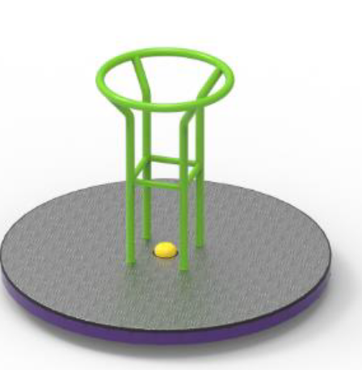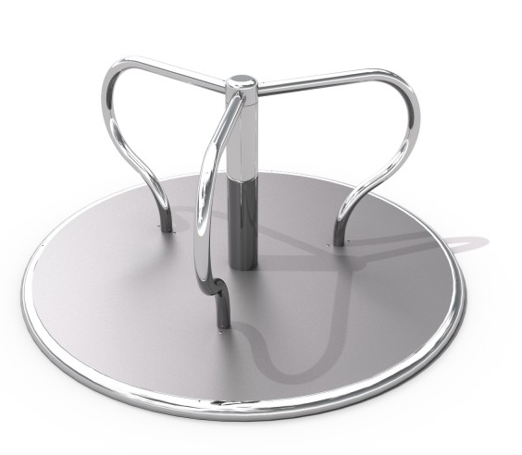
(Wizualizacja nr 1)

